Одаренность детей среднего школьного возраста
Для дифференциации учащихся среднего звена школьников учителями-предметниками принято выделять следующие категории:
- Неуспевающие учащиеся (те ребята, кто не усваивает программу по одной и более учебным дисциплинам);
- Слабоуспевающие учащиеся (те ребята, чьи средние баллы чуть выше 2.5);
- Хорошисты (стабильно успевающие ученики, чей балл превышает 3,8);
- Отличники (усердные учащиеся, которые имеют высший балл по предметам).
- Одаренные дети (учащиеся, которые обычно обладают отличной памятью, которая базируется на ранней речи и абстрактном мышлении, их отличает способность классифицировать информацию и опыт, умение широко пользоваться накопленными знаниями).
Последняя категория учащихся не всегда является отличниками, чаще у этих детей нет мотивации в достижении высших баллов по всем учебным дисциплинам, они уделяют особое внимание тем предметам, которые их интересуют больше, привлекают в плане постоянного роста и интеллектуального развития.
Не удивительно, что для учителя и неуспевающие ученики и ученики одаренные являются особой категорией – для них нужны специальные методики и задания, которые будут соответствовать и принятым нормативам, и развитию учащихся, а так же не принесут негативного эффекта для воспитания самостоятельности и инициативности таких особенных учащихся.
В настоящее время уже разработано большое количество курсов повышения квалификации для учителей, которые помогают разобрать особенности работы с одаренными детьми, с их развитием без ущерба для общеобразовательных программ школ.
Однако для работы с одаренными подростками нужно в индивидуальном плане формировать все методики, разбирать все цели и задачи в отношении работы с каждой личностью, чей уровень развития – «одаренность».
В моей практике учащийся с повышенной само-мотивацией достиг отличных успехов в структурном программировании социальных сетей и работает в крупной компании «ВКОНТАТЕ». Его способности к программированию мы развивали на уроках информатики в старшей школе – методы проектов, практические научные конференции и выступления в параллели старших классов.
Ниже представлен отчет по проделанной проектной работе учащегося.
Проектная работа 10 класс
Информация об уроках информатики в нашей школе: в старших классах по ФГОС у учащихся всего 1 урок информатики в неделю. Этот учащийся самостоятельно доработал учебный материал темы «Сетевые технологии», разработал сетку сайта на языке гипертекстовой разметки (HTML), а так же представил свою работу в качестве индивидуального проектного задания, которое не являлось обязательным.
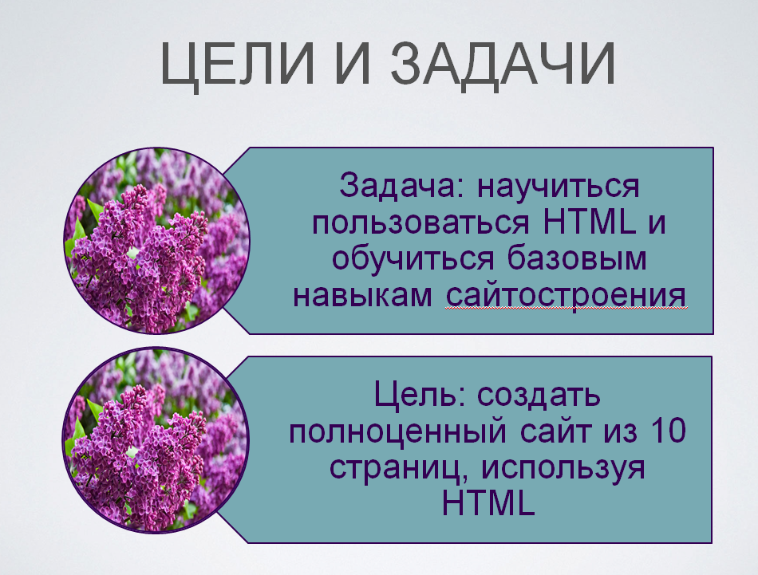
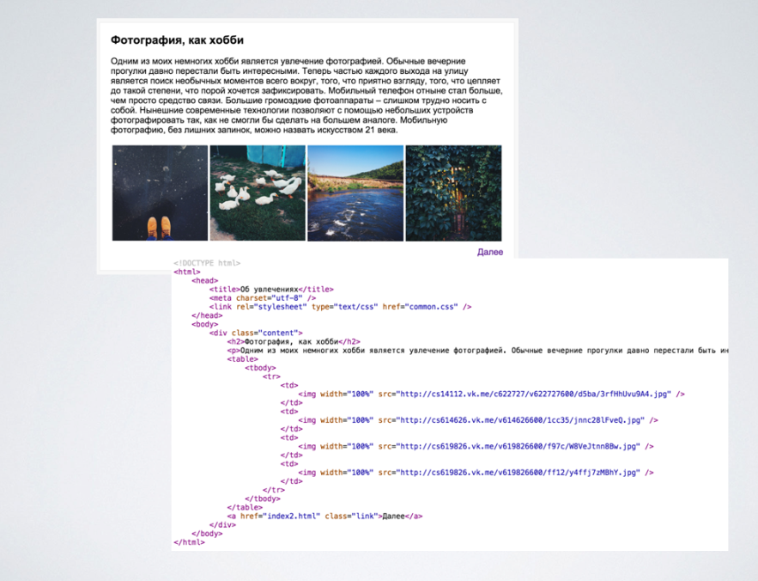
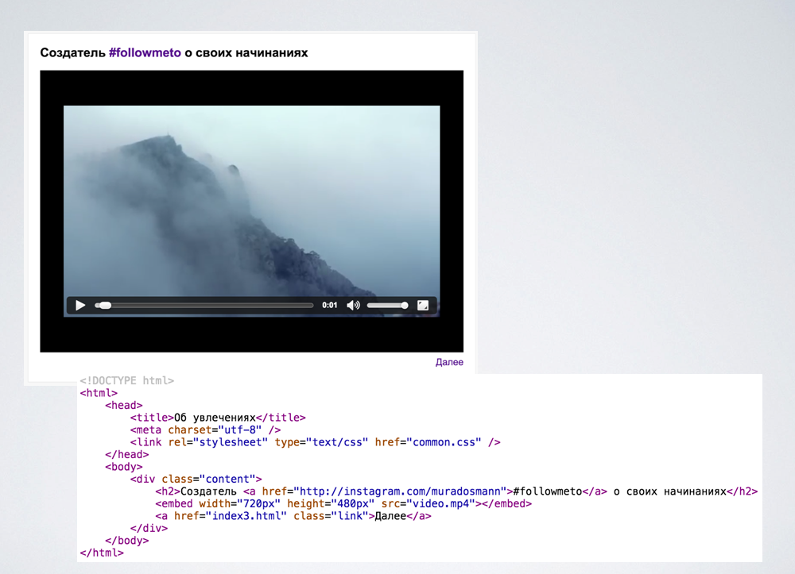
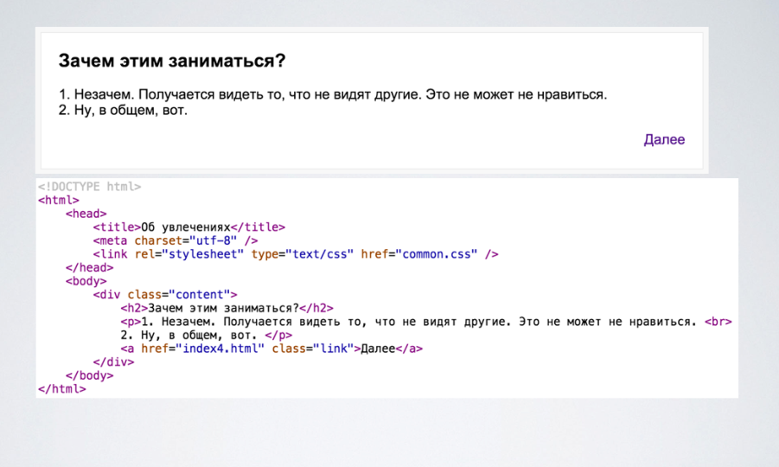
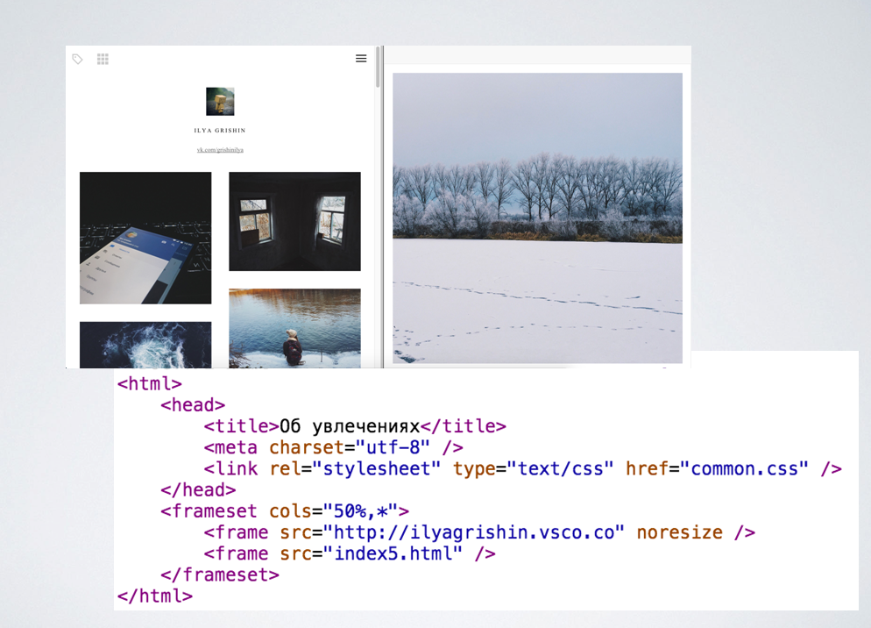
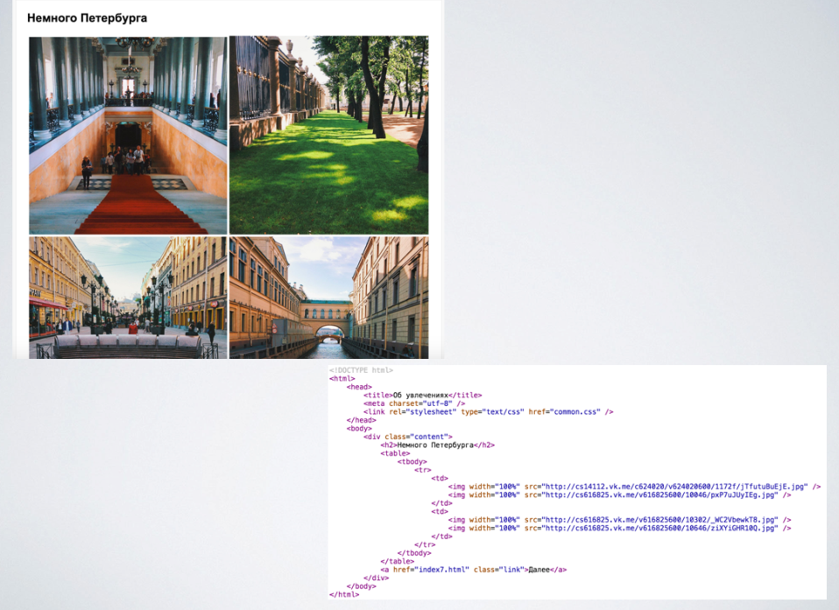
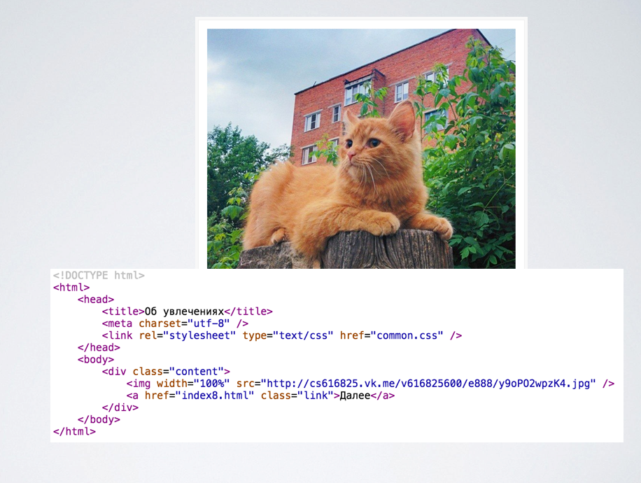
¹
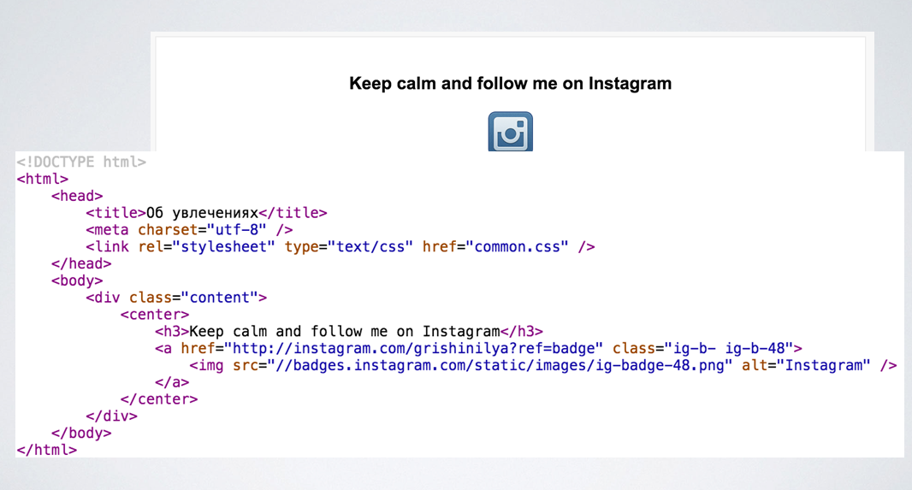
¹В целях следования закону о персональных данных, некоторые слайды удалены, чтобы не было указано имя учащегося.
В итоге своего доклада хочется сказать, что для учителя счастье видеть успех его учеников, а одаренные ребята дают нам надежду, что мы прикоснулись к чему-то великом, ведь кто знает, а может, именно ваш одаренный учащийся создаст идеальный код для искусственного интеллекта, лекарство от рака, структуру водопровода для Марса!
Благодарю вас за внимание!

